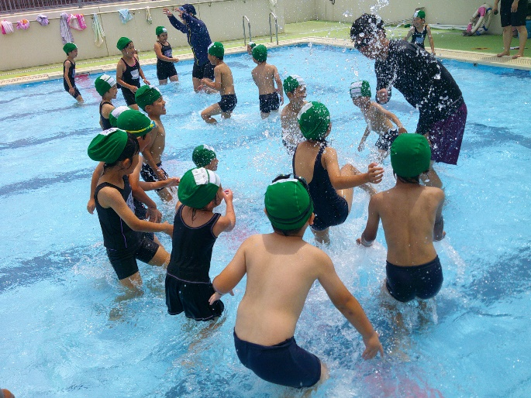
初プール

一年生のプール開き。期待を胸に着替えを終えた一年生がプールサイドに整列する。先生の話を聞いてバディーの友だちの確認をする。その後、シャワーを浴びる。冷たいシャワーは別名「地獄のシャワー」と言っていた。悲鳴とも奇声とも思われる声をあげて浴びる。バシャバシャ水をかけいよいよ入水。男子と女子に分かれてアヒル、カエル、カニ、ワニなどになり切ってプールを行ったり来たり歩き回る。十分に楽しんだプールもそろそろ終了の時が迫った。大きな興奮を最高に盛り上げるお楽しみの刻が来た。そのイベントは怪獣役の先生を水攻めすることだった。みんなこぞって一斉に水をかけて怪獣を倒す。初プールから思い切り活動した一年生の満足げの表情が印象に残った。
先生を 港子
水かけ倒す
初プール

